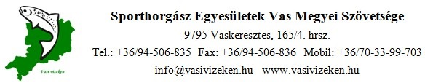
EREDMÉNYÖSSZESÍTŐ
Barátságos horgászverseny:

Felnőtt kategória (Pinka holtág)
1. Borsos Tamás – Spartacus HE. – 17600 g – 1.hsz
2. Horváth László – Körmendi Munkás – 8125 g – 1. hsz.
3. Molnár Miklós – Pannónia HE. – 9455 g – 2 hsz.

Versenyző kategória (Önkormányzati tó)
1. Horváth Zsolt – Szentgotthárdi HE. – 13460 g
2. Török Zoltán – Elektromosok SHE. - 9735 g
3. Tordai Gábor– Elektromosok SHE. – 7945 g

Ifjúsági kategória (Alpesi horgásztó)
1. Iván Márk – Répcementi HE. – 6580 g
2. Bucsek Máté – Rábapatyi HE. - 4760 g
3. Kiss Kornél – Sárvíz-Tavi HE. – 4380 g

Ifjúsági lány kategória (Alpesi horgásztó)
1. Szélesi Frida – Celldömölki HE. – 3690 g
2. Csizmazia Kata – Celldömölki HE. - 2320 g
3. Szélesi Sára – Celldömölki HE. – 1280 g

Legjobb felnőtt hölgy versenyző: Kiss Renáta – Fish-Farm SHE. - 4355 g

Kispályás labdarúgó kupa

1. Szentpéterfa
2. Rábapatyi Horgászok
3. Király SZE. U-19.
4. Kölkedi Vaddisznók
5. Nyugodt Kanok

Halételkészítő verseny:

1. Lokomotív Celldömölk – Halászlé (Tavalyi győztes)
2. Erdőjárók – Rábai boros halászlé, egyéb halétel különlegességek (Halsaláta fantasztikus volt)
3. Csapat (Fogas Rácosan-újra gondolva)

Szövetségi Különdíjasa:
Melluszony (Tárkonyos halleves + Halas töltelékű tészta)

Szövetségi Különdíjas:
RITMO (tejfölös-gombás ponty kapros nokedlivel)

